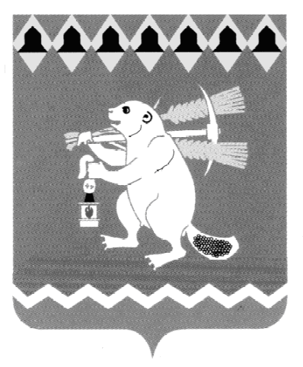
Администрация Артемовского городского округа
ПОСТАНОВЛЕНИЕ
от № -ПА

Об увеличении оплаты труда работников
муниципальных учреждений Артемовского городского округа

В целях повышения оплаты труда работников бюджетной сферы, в соответствии со статьей 134 Трудового кодекса Российской Федерации, руководствуясь статьями 30, 31 Устава Артемовского городского округа
ПОСТАНОВЛЯЮ:

1. Увеличить с 01.10.2017 оплату труда работников дошкольных и общеобразовательных муниципальных учреждений Артемовского городского округа (за исключением педагогических, инженерно-технических, административно-хозяйственных, производственных, учебно-вспомогательных, медицинских и иных работников, осуществляющих вспомогательные функции, перечень которых устанавливается Министерством общего и профессионального образования Свердловской области), работников муниципальных учреждений дополнительного образования детей (за исключением педагогических), работников прочих муниципальных учреждений образования и культуры, работников муниципальных учреждений физической культуры и спорта, работников, единых дежурно-диспетчерских служб и работников прочих муниципальных учреждений на 4,9 процента, в пределах утвержденного фонда оплаты труда на 2017 год.
2. Постановление опубликовать в газете «Артемовский рабочий», разместить на официальном сайте Артемовского городского округа в информационно-телекоммуникационной сети «Интернет».
3. Контроль за исполнением постановления оставляю за собой.

Глава Артемовского городского округа А.В. Самочернов

